Государственное автономное профессиональное образовательное учреждение
Чукотского автономного округа
«Чукотский многопрофильный колледж»
(ГАПОУ ЧАО «ЧМК»)
отделение педагогики и культуры

Научно-практическая конференция
по духовно-нравственному воспитанию подрастающего поколения
«ИСТОКИ»

«Афанасий Дьячков – первый учитель»
(материал для проведения классных часов под общей темой
«Значимые люди Чукотки»)

Выполнила студентка 3 курса, группы 114-03
Ральнито Арина Владимировна

Руководитель: Антонова Л.В.

\
\

г. Анадырь,
2023
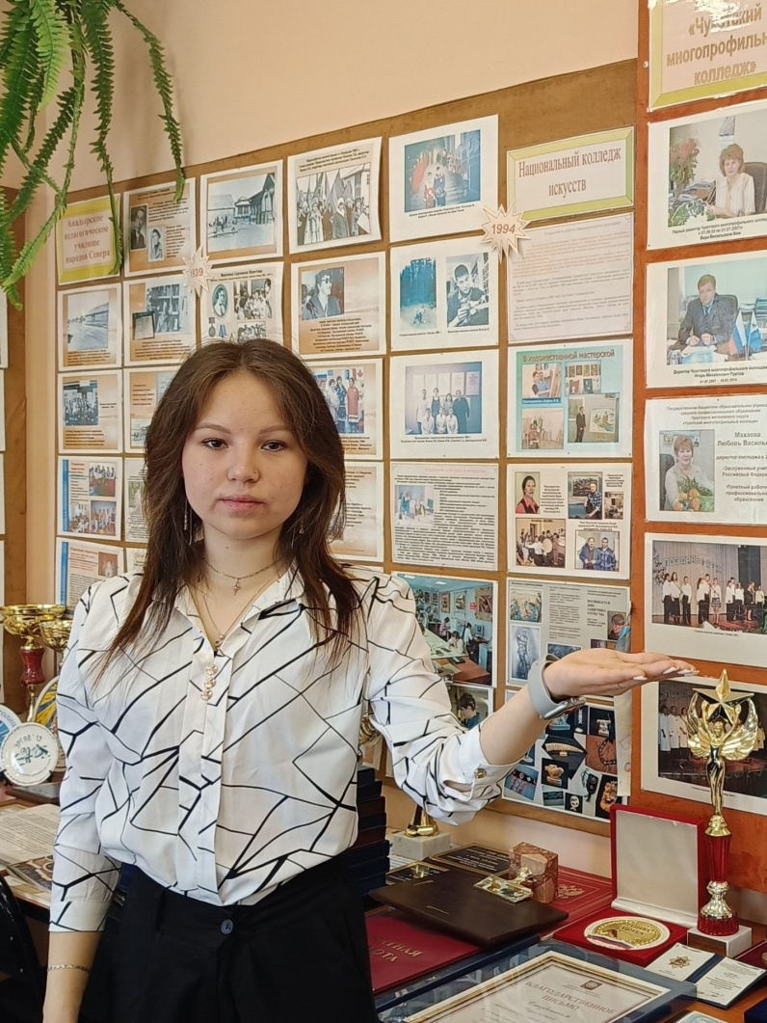

Ральнито Арина, студентка группы 114-04 – «отделение педагогики и культуры», активно участвует в жизни колледжа, в составе творческой группы работает над проектом «Мой герой».
Содержание:

I. Введение ……………………………………………………………………… | 4
II. Основная часть ……………………………………………………………… | 5
- Чуванец-самоучка ……………………………………………………… | 5
- Путь в профессию учителя …………………………………………… | 5
- Рукописи исследователя А.Е. Дьячкова …………………………….. | 6
- Письма Дьячкова к Гондатти Н.Л. …………………………………… | 7
III. Заключение ………………………………………………………………… | 8
IV. Использованные источники информации ………………………………. | 8

Введение
Краеведение всегда было и будет важной составляющей образовательной отрасли. Краеведческая деятельность является одним из ведущих инструментов образования и воспитания детей – жителей края в духе местных традиций, способствует развитию информационной культуры личности ребенка, охране природы, экологическому просвещению, бережному обращению к природному богатству края, воспитанию в духе уважения к людям различных национальностей и религиозных конфессий, всестороннему исследованию и изучению края.
Одной из важнейших задач современного образования – объединение обучения и воспитания в целостный образовательный процесс на основе духовно-нравственных и социокультурных ценностей, поэтому актуально использовать познавательный процесс в целях воспитания личностных качеств на примере известных людей, внёсших значимый вклад в развитие как государства, так и определённой ее части в разных областях деятельности. Жизненный путь таких людей способствует формированию ценностных ориентиров подрастающего поколения, обеспечивает устойчивое гармоничное развитие человека, воспитание чувства долга и ответственности, способных придать высокий смысл делам и мыслям человека.
Важно, чтобы дети не просто запоминали имена, но и поняли, как и для чего люди совершают открытия, подвиги, отдают свои знания и силы на благо других людей.
Личность Афанасия Дьячкова, первого учителя на Чукотке, известна на всем Дальнем востоке нашей страны. В селе Марково Анадырского района по праву гордятся своим знаменитым земляком ученым-самоучкой Афанасием Дьячковым. Он вошел в историю и как талантливый бытописатель, краевед, историк, этнограф. Его рукопись «Анадырский край» стала бессмертным памятником её создателю.
Мы собрали и систематизировали интересный материал об Афанасии Ермиловиче Дьячкове, используя ресурсы Музейного центра «Наследие Чукотки», воспоминания, фотографии, изучили весь материал в Интернете. Результатом этой интересной работы стала презентация, которая показывает и рассказывает нам об этом удивительном человеке. Данный материал можно использовать для проведения классных часов, устных журналов и других внеурочных мероприятиях.

Чуванец-самоучка
Первые страницы истории образования и просвещения на Чукотке связаны с деятельностью Марковской церковно-приходской школы, созданной по инициативе священника Митрофана Шипицына в 1883 году. Первым учителем стал чуванец-самоучка Афанасий Ермилович Дьячков. Программа обучения была крайне примитивна, но, всё же, посещая школу, дети в течение 5-6 лет овладевали грамотой, могли читать и писать по-русски.
Биографию Афанасия Дьячкова, первого учителя, тщательно воссоздал историк Николай Жихарев, написавший: «Жизнь Афанасия Ермиловича – это подвиг во имя просвещения малочисленных народов Чукотки, во имя науки общероссийской. Идея дружбы народов великой России была его повседневной заботой и делом жизни». За свою учительскую деятельность он обучил грамоте и письму 115 детей из 300 жителей Марково и окрестных поселков. Это довольно внушительный результат для учителя без систематического образования в воспитание детей Чукотки XIX века.
В селе Марково по праву гордятся своим знаменитым земляком – ученым-самоучкой Афанасием Дьячковым. Кроме призвания учить, Дьячков имел и талант исследователя. Он вошел в историю и как талантливый бытописатель, краевед, историк, этнограф. Его рукопись «Анадырский край» стала бессмертным памятником её создателю.

Путь в профессию учителя
Селение Марково, одно из старейших на Северо-Востоке, расположено на р. Анадырь, где и родился Афанасий в 1852 году в семье обруселых чуванцев-промысловиков, которые жили охотничьим промыслом на дикого оленя, пушного зверя, птиц (гусей и куропаток) и занимались рыбной ловлей.
Путь к знаниям был очень сложным. Тогда на Чукотке было мало грамотных людей. Афанасий, как и его родители уже не владел чуванским языком, только одна бабушка "помнила несколько чуванских слов". Чтению и письму он учился в основном самостоятельно, особенно помогла работа при Марковской церкви, где имелась небольшая библиотека. Мальчик прислуживал священнику в Марковской часовне и в походных миссиях по кочевьям чукчей и эвенов, внимательно прислушивался к пению псаломщика, самостоятельно изучал славянское чтение.
Когда Афанасию исполнился 21 год, отец решил обучить сына грамоте и нанял учителя из мещан. Вскоре юноша самостоятельно продолжил занятия и даже обучил грамоте сестру и братьев.
В мае 1883 года отец Митрофан освятил открытую по просьбе марковчан церковно-приходскую школу. Марковская школа стала первой школой на Чукотке. Занятия по поручению священника вел Афанасий Дьячков, проводя занятия по расписанию каждый день и каждый год. Среди учеников в основном были дети мещан, крестьян и казаков.
В отличие от других школ на Чукотке в Марковской церковноприходской школе имелось и трудовое обучение: было введено бондарное ремесло (ремесло изготовления сосудов, предназначенных для хранения и транспортировки жидких, полужидких и сыпучих продуктов бочки, вёдра). Дьячков добросовестно брал на себя обязанности не только учить детей, но и нередко выполнял далеко не свойственные учительской профессии функции, заготовка дров, отопление, уборка и даже добывал рыбу для питания школьникам.
Марковская школа была лучше других обеспечена школьно-письменными принадлежностями, учебно-наглядными пособиями и учебной литературой – первый глобус в школах Крайнего Северо-Востока появился в Марково. Школа имела настенные часы, наборы картин, плакаты, альбомы и таблицы общим числом более 100 и это в то время, когда большинство школ не имели не только чернил, но и бумаги, заменяя ее берестой. Обучение счету, письму и чтению учитель дополнял сведениями о природе, описании рек, рассказывал об основных поселках Чукотки, о растительном и животном мире, об истории края и обычаях его населения.
Вместе с учениками он придумал свою азбуку, понятную всем, кто родился и живет на Чукотке: буква «А» – Анадырь, Б – белка, В – волк, О – олень, Я – яранга.
Сложнее обстояло дело с арифметикой. Для решения задач Афанасий Ермилович придумывал конкретные примеры:
«Рыбачья артель Магонина состоит из двух человек. Вчера они поймали неводом двадцать горбуш и десять нельм. По сколько горбуш и нельм досталось Магонину и его артельщику?».
В школе недоставало бумаги и писчих принадлежностей, поэтому Афанасий вспомнил собственные приемы обучения письму. Ученики после занятий писали слова и цифры на снегу или на льду. Наиболее старательные ученики мастерили себе тетради из бересты.
К заслуге Дьячкова-учителя следует отнести и то, что, обучая детей разных национальностей русскому языку, к концу своей деятельности он овладел чукотским и эвенским языками и использовал их при «растолковании наиболее трудных для детей русских понятий».
Успехи в обучении детей были велики. Только за 10 лет существования школы в Марково А. Е. Дьячков подготовил 115 человек, из них 77 – дети коренных народностей Северо-Востока: чуванцы, чукчи, юкагиры, эвены. Примечательно и то, что наряду с мальчиками, в школе обучались и девочки, число которых иногда превышало число мальчиков.
Афанасий Дьячков был не только заметным учителем, отдавшим делу обучения детей четверть века, но и весьма талантливым исследователем.

Рукописи исследователя Афанасия Дьячкова
Рукописи Афанасия Дьячкова состоят из "многих тетрадей", в них грамотно построены обобщения и выводы на основе личных наблюдений, точно нарисована географическая карта региона, даны факты по климату, время вскрытия рек, цветения и созревания растений, циклы животных и прочее. Особое внимание уделено переписи населения, описанию обрядов, поверий.
В его рукописи было зафиксирован интересный факт. В августе 1890 года первый начальник Анадырской округи с командой прибыли в село Марково. Узнав, что в школе нет книг, Леонид Гриневецкий подарил Дьячкову часть собственной библиотеки. Среди томов были произведения Александра Пушкина, Михаила Лермонтова, Ивана Крылова и других поэтов.
Леонид Францевич Гриневецкий поручил А.Е. Дьячкову подготовить научное исследование о природно-географических особенностях Анадырского края, хозяйстве, быте и численности его населения. Так, Афанасий Дьячков стал вторым ученым краеведом, после географа и путешественника Николая Дауркина.
Дьячковым были собраны ценные сведения о древних поселениях на реке Анадырь, составлены описания климата и ландшафта, растительного и животного мира.
Дьячков первым из исследователей описал время таяния снегов, вскрытия рек и рекоставов, время цветения растений и опадания листвы. Большое внимание уделено автором быту северян, условиям и содержанию традиционной деятельности, этнографии и культуре.
Афанасий Ермилович стал писарем при начальнике округа. Участвуя в поездках по стойбищам, выполнял обязанности и переводчика: добросовестно излагал перед окружным руководством нужды и чаяния земляков.
После преждевременной смерти Гриневецкого рукопись Дьячкова со всеми бумагами покойного была доставлена во Владивосток, где в 1893 году издана Обществом изучения Амурского края.
По представлению действительного члена ИРГО С.О. Макарова (можно предположить, Степана Осиповича Макарова – будущего адмирала) за этот труд совет ИРГО присудил А.Е. Дьячкову серебряную медаль «За полезный труд».
Эту медаль и 200 рублей в присутствии всех жителей села Марково начальник округи Н.Л. Гондатти вручил Афанасию Ермиловичу 30 ноября 1895 года. Марковцы гордились первым историком своего края и уважительно называли Дьячкова «наш сочинитель».

Письма Афанасия Дьячкова к Н.Л. Гондатти

Николай Львович Гондатти, российский ученый и государственный деятель, в 1894 году был назначен начальником Анадырской округи (вторым по счёту после Л.Ф. Гриневецкого), вместо планируемых двух лет он, по собственному желанию, прожил на Чукотке три года.
Архив Гондатти предоставляет возможность воссоздать образ чуванца Афанасия Ермиловича Дьячкова, которого высоко ценил Гондатти.
Интересную часть документов составили восемь писем Афанасия Дьячкова к Н.Л. Гондатти, написанные в 1894–1895 гг. (24 страницы). Они свидетельствуют об ужасающей нищете, в которой жил этот удивительный человек.
В письме от 29 декабря 1894 года Афанасий обратился к начальнику за советом. Вследствие трудного материального положения семьи он намеревался обратиться к церковному причту с просьбой выдать ему денег в размере трех- или четырехмесячного пособия за работу в школе. «А если мое намерение окажется несогласным с Вашим мнением, тогда я намерение свое отложу и терпеливо буду бороться с семейной нуждою и выполнять требуемые законом обязанности», – написал он.
Письмо, датированное 19 марта – 15 июня 1895 года, представляет собой мини-дневник. Автор описал приезд в Марково гижигинского врача Любимова, обнаружившего болезнь глаз у Афанасия и давшего совет запросить денег (жалованье) у обсерватории за ведение им метеорологических наблюдений для лечения глаз. Посетил село и петропавловский священник Павел Донской, который «обозрел церковь» и обратился с просьбой к Афанасию не бросать преподавание в школе и дал 50 руб. на починку дома, в котором находилась школа».
Есть в письме признание в особых чувствах к Гондатти: «Ваше Высокоблагородие, приезжайте к нам, как можно скорее. Когда Вы отбыли из Марково, тогда сделалось как бы пусто ... Особенно я настолько обласкан с Вашей стороны, что даже в отсутствие Ваше как-то мне становится иногда скучно».
Дьячков сообщил Николаю Львовичу, что отправил ему стрелы и лук, которые изготовил сам из дерева, привезенного по заказу издалека, а также несколько своих тетрадей с заметками на его усмотрение.
Не менее интересной частью архива являются вопросы Афанасия Дьячкова к Н.Л. Гондатти. «Нижепоименные случаи, требующие объяснения», – писал он. Дьячкова интересовали вопросы о государственном общественно-политическом устройстве, о значении государственного флага и его использовании частными лицами, об императорской семье, о ее быте, о самых больших на свете городах, о железной дороге Владивосток – С-Петербург.
Большая группа вопросов была о здоровье человека, о болезнях и их лечении, что вредно, а что полезно человеку, о некоторых методах лечения. Несколько вопросов касалось пьянства: как смотреть на пьянство, когда наступает ответственность перед законом, какова причина должна быть для запрещения пьянства, почему закон не запрещает производство спирта. Также Дьячков сообщал о необходимости иметь хотя бы небольшую аптечку, ввиду отсутствия врачебной помощи в Марково.
Были вопросы, которые можно условно назвать правовыми, особенно касавшиеся семейных взаимоотношений. Дьячков спрашивал о свадебном сговоре, о «мене собаками или вещами», «кто виноват, если чужая собака съела невод», об оплате за работу на неводе по найму, о разделе детей, имущества, об обязанностях жены, мужа, родителей, детей, какие действия признаются подстрекательством, о решении споров в социально-правовой сфере жизни, семейных взаимоотношениях, отношениях с начальством и другом, о словесном завещании отца детям, кто не может быть свидетелем и т.д.
В доме Н.Л. Гондатти Афанасий впервые увидел газету. В связи с этим он спрашивал: «Какая самая лучшая газета из русских изданий, можно ли ее выписать человеку небогатому?» Его интересовало, как печатают книги, как отправляются статьи для публикаций, откуда Дьячкову и за что пожалованы 200 рублей и серебряная медаль, какие сведения писать для науки полезнее об Анадырском крае, какие сведения нужны Н.Л. Гондатти.
Беспокоила Дьячкова и такая сложная жизненная коллизия: «Как надо различать ябедничество и наушничество частного человека начальству от истинно добросовестного доведения до начальства каких-либо нехороших беспорядков в кругу своих единоземцев».
Архивные записи Н.Л. Гондатти помогают нам раскрыть образ Афанасия Дьячкова как открытого, ранимого и неравнодушного патриота своей родины, его деятельность на Чукотке высоко оценена современниками.
Много сил отдал А. Е. Дьячков своему родному краю. Афанасий Ермилович отличался преданностью просвещению, самоотверженным служением науке, огромным трудолюбием, изумительной человечностью и высоким патриотизмом.
Первый учитель и ученый – чуванец Афанасий Дьячков ушёл из жизни в 1907 году.
А.Е. Дьячков не имел какого-либо систематического образования, но его стремление к знаниям вызывало уважение современников и потомков. А школа продолжила работу и после смерти её первого учителя, там работало много талантливых педагогов, последователей Дьячкова.

Заключение
И в заключение мы можем сказать, что личность Афанасия Дьячкова учителя-самоучки, его тяга к знаниям, к образованию, к научным изысканиям, во имя своего народа, во имя своей родной земли – является хорошим примером для подражания будущим поколениям.

Использованные источники информации:
- Анадырский край. Рукопись жителя села Маркова г. Дьячкова (с предисловием Ф.Ф. Буссе). Владивосток, 1893 (переизд.: Магадан, 1992).
- Жихарев Н.А. Повесть об Афанасии Дьячкове / Н. А. Жихарев. – Магадан: Кн. изд-во, 1992.
- Дубинина Н.И. Прости, Анадырь, не поминай меня лихом и хоть иногда вспомни добром. (http://www.slovoart.ru/node/983)
- Дубинина Н.И. Приамурский генерал-губернатор Н.Л. Гондатти / Н.И. Дубинина. – Хабаровск, 1997. – С. 13–28.
- Зорина Н. Старожилы Чукотки. Афанасий Ермилович Дьячков (http://zorinanata.ru/storozhily-chukotki/starozhily-chukotki-a-e-d-yachkov-uchitel).
- Первый учитель Чукотки https://narodychukotki.ru/index.php/afanasij-dyakov-pervyj-uchitel-chukotki.
- Учёный-самоучка Афанасий Дьячков https://vk.com/@librarychukotka-uchenyi-samouchka-afanasii-dyachkov
- Письма к Н. Л. Гондатти. https://arctic-megapedia.com/blog/2020/12/10/%D0%B4%D1%8C%D1%8F%D1%87%D0%BA%D0%BE%D0%B2-%D0%B0%D1%84%D0%B0%D0%BD%D0%B0%D1%81%D0%B8%D0%B9-%D0%B5%D1%80%D0%BC%D0%B8%D0%BB%D0%BE%D0%B2%D0%B8%D1%87/?ysclid=lpc6kihybr12946426

